Рекомендации для туристов, планирующих новогодние каникулы
Впереди новогодние праздники. Одни семьи собираются в путешествие, другие встречают новый год на родине, в компании друзей.
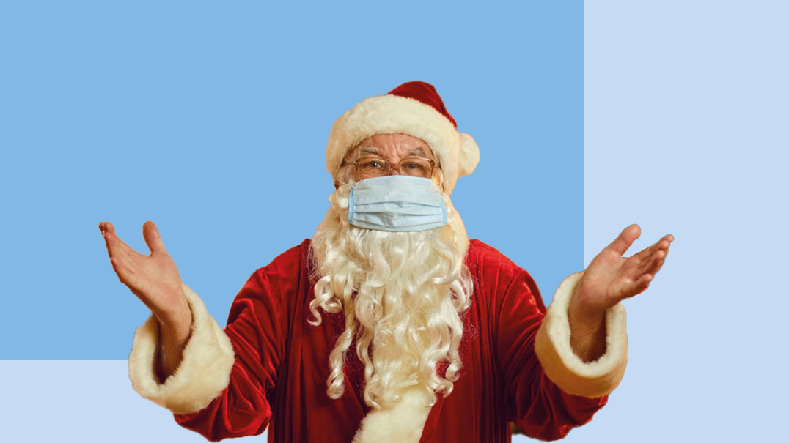
Планирование зарубежных поездок в этот праздничный сезон, ставит много новых вопросов. Какой вид транспорта безопаснее с точки зрения защиты от распространения инфекции, как вести себя в случае заболевания, ведь мы продолжаем жить в пандемию COVID-19.
Да, заболеваемость сохраняется, угроза для здоровья тоже.
Кроме того, зимой любые респираторные вирусы имеют тенденцию к росту, и риск заболеть выше, чем, например, летом.
Вероятность распространения вирусов, вызывающих COVID-19 и другие респираторные инфекции, во время путешествий очень высока.
Хотя риск заражения COVID-19 в самолете ниже, чем в продуктовом магазине или в ресторане, поездка на личном автомобиле - самый безопасный вариант передвижения.
Преимущество самостоятельного вождения - возможность избегать контакта с другими людьми, переполненных вокзалов, аэропортов.
Если все же необходимо лететь, лучше выбрать маршрут с наименьшим количеством остановок и пересадок.
Сегодня такая универсальная праздничная традиция, как встреча
с другими людьми требует тщательной предусмотрительности. Даже скромные собрания семьей или с друзьями вызывают всплеск коронавируса.
Договоритесь, чтобы каждый, планирующий посетить торжество, соблюдал строгие меры безопасности.
Вместо семейного похода в ресторан лучше собраться в домашней обстановке, а еду, если так хочется чего-то праздничного необычного, можно заказать навынос. Практически все службы доставки могут оставить заказ за дверью, снизив риск дополнительных контактов. Если вы решили лично встретить курьера, выходя за дверь квартиры обязательно наденьте маску.
Если вы заболели или чувствуете хоть малейшее недомогание - встречу нужно отменить.
Соблюдение мер профилактики поможет снизить риск инфицирования, тяжелого течения и смерти в случае болезни.
Вакцинация против новой коронавирусной инфекции и от гриппа доступна каждому. Вакцинальная кампания продолжается, время привиться есть.
Кроме мер специфической профилактики важны, даже для привитых другие, известные каждому способы защиты от инфекции:
Не использовать переполненные, плохо вентилируемые помещения, лифты.
Избегать общества людей с признаками ОРВИ.
Использовать маски в общественных местах (в аэропортах, на вокзалах, в самолете, магазине, кафе и т.д.). Маска должна закрывать не только рот, но и нос.
Соблюдать социальную дистанцию - держаться от других людей на расстоянии, примерно равном двум длинам вытянутой руки. В кафе и ресторан заходить при минимальном количестве людей и соблюдении дистанции при рассадке.
Проводить гигиену рук - регулярно мыть руки с мылом под проточной водой и при необходимости использовать дезинфицирующее средство для рук (с содержанием спирта не менее 60%.
Если планируется поездка за границу, туристы, как правило, должны подтвердить, что не инфицированы COVID-19, предъявив QR-код, содержащий информацию о наличии недавнего отрицательного теста или о вакцинации.
Заранее уточните, какие требования действуют в вашем пункте назначения. Узнайте, нужна ли самоизоляция для прибывающих в страну, которую планируете посетить, продумайте, как будете действовать, если заболеете вы или кто-то из вашей группы в поездке, скорее всего, вам понадобится заранее оформленная медицинская страховка.
Кроме подъема вирусной заболеваемости в новогодние праздники нередки и пищевые отравления.
Если пренебречь элементарными правилами пищевой безопасности и личной гигиены во время застолья, празднование может обернуться постельным режимом или поездкой в инфекционную больницу.
Основа безопасного застолья:
Правильное хранение продуктов (сырое отдельно от готового, сырое мясо отдельно от свежих овощей и фруктов, не предполагающих термическую обработку перед употреблением в пищу).
Хорошая термическая обработка продуктов, поскольку мясо, курица, индейка, морепродукты и яйца могут быть переносчиками микробов, вызывающих пищевое отравление.
Во время приготовления используйте отдельные разделочные доски (для мяса, рыбы, хлеба, фруктов и овощей).
Избегайте употребления в пищу сырые морепродукты и домашние консервы
Мойте руки с мылом до, во время и после приготовления еды, непосредственно перед приемом пищи, после прикосновения к животным, их корму, после туалета, прикосновения к мусору, после чихания, кашля.
Еще раз напоминаем: откажитесь от поездки и застолья в компании других людей, если у вас есть симптомы COVID-19 или иной вирусной инфекции, ведь даже при минимальных признаках вирусной инфекции - это может быть COVID-19.
Желаем хороших ярких праздников!

